Rails 学习

rails 安装
gem install bundler
gem install rails -v 4.2.6

rails -v 查看版本号
rails -v
Rails 4.2.6

使用rails 创建一个项目
rails new <项目名字>

rails new app_test01 创建了一个app_test01 项目

执行rails new app_test01 会自动生成一系列文件，当看到执行bundle install命令的之后可以手动的去执行安装一些依赖包，但是由于默认的ruby 源是国外的，还需要执行以下命令修改默认的源
参考网站 https://gems.ruby-china.org/

$ gem sources --add https://gems.ruby-china.org/ --remove https://rubygems.org/
$ gem sources -l
https://gems.ruby-china.org
# 确保只有 gems.ruby-china.org

使用bundle 修改源
bundle config mirror.https://rubygems.org https://gems.ruby-china.org

还可以去修改
这样你不用改你的
Gemfile 的 source。
source 'https://rubygems.org/'
gem 'rails', '4.2.5'
...
bundle 通过一个文件和一个命令来管理
---文件：Gemfile 定义了所有的gem版本
----命令 bundle install 会自动安装所有的gems

# bundle install的时候有时候会遇到一些错误，可能需要系统安装所需要的依赖包，按照提示按照即可

运行 rails

bundle exec rails server

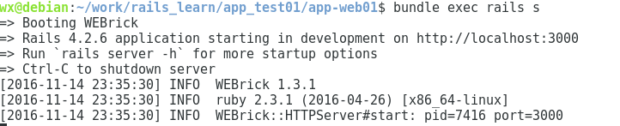

rails 的默认端口是3000 这个可以修改的需要指定
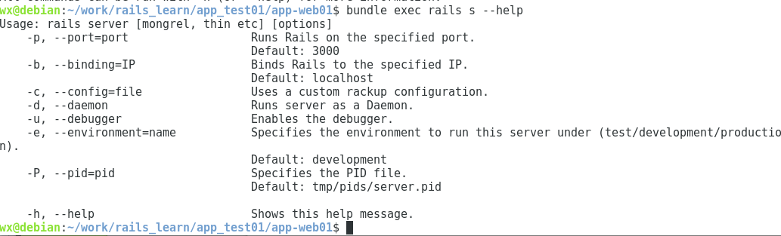

按照 自己的需求可以定义自己的项目
访问项目
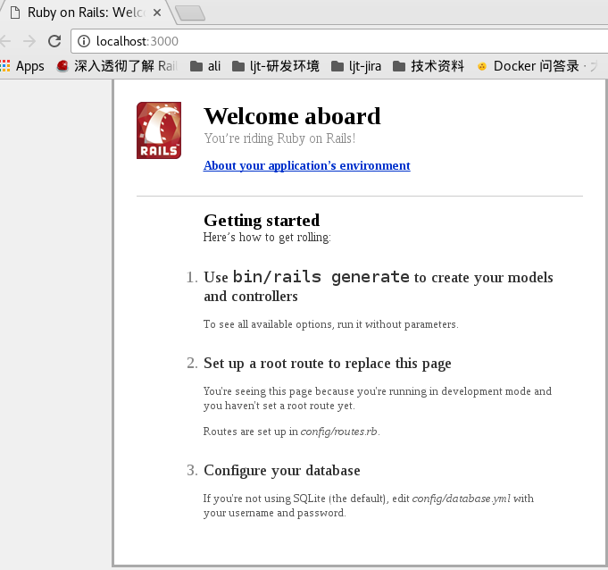

默认的配置文件在config 中 ，自定义URL 需要
1. 修改路由（router）
2. 创建对应的controller，action
3. 创建对应的页面erb

作业：
# 作业

1. 创建一个rails项目. 例如: app-web01

2. 这个项目中, 大家可以访问 /fruits/list

打开后, 页面应该显示下面三行内容:

```
香蕉
苹果
橘子
```

3. 上传到 github上.

vim config/router.rb
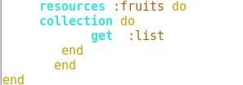

创建controller/action
vim app/controllers/fruits_controller.rb
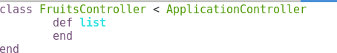

创建对应的视图文件

vim app/views/fruits/list.html.erb
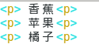

测试
